25 февраля состоялось плановое заседание муниципальной антитеррористической комиссии под председательством и.о.руководителя администрации Корткеросского района Константина Сажина.

[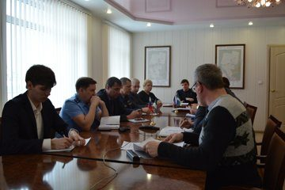](http://kortkeros.ru/d/dsc_0280.jpg)

Так, обсуждалась проводимая работа по антитеррористической защищенности объектов торговли на территории Корткеросского района. Управление образования, управление культуры, национальной политики и туризма, отдел по делам физической культуры и спорта отчитались об организации профилактики терроризма, противодействия его идеологии на территории подведомственных организаций. Так, учреждения культуры проводят в своих филиалах показы видеороликов, тематические беседы и флешмобы. В школах преподают предмет «Основы религиозных культур и светской этики» для учащихся 4 класса.

По итогам заседания было отмечено, что в целом обстановка в районе по вопросу противодействия терроризму спокойная, стабильная и контролируемая.